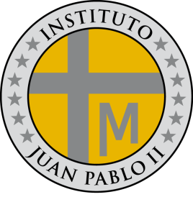

INSTITUTO JUAN PABLO II

Av. Sáenz Peña 576

TEL: 0381- 4205711

[InstjuanpabloII@arnet.com.ar](mailto:InstjuanpabloII@arnet.com.ar)

www.instjuanpabloii.com.ar

[www.instjuanpabloII.edu.ar](http://www.instjuanpabloII.edu.ar)

Materia: **Lengua y literatura**

Profesora: **Verónica Isabel González**

Curso: 4º año A

Fecha: 07/08/2024

Bibliografía: Cuadernillo de estudio de Lengua y Literatura 4º año

Páginas:

Trabajo práctico nº 37

CONCURSO LITERARAIO “ESTHER KOLONSKY- ASHOKA”

<https://www.ashoka.org/es-ar/concurso-literario>

Video de personas migrantes:

Observar los videos del link:

* <https://youtu.be/6dnJr6b5n4s?list=PLWvX0Q6Ya5Ely3qr65v2efeLuUqJuVOpV>
* <https://youtu.be/GXJgb0xTlxw?list=PLWvX0Q6Ya5Ely3qr65v2efeLuUqJuVOpV>

Actividad:

Realizaremos un debate a partir de lo observado de los videos. Analizamos los testimonios de las personas migrantes.

* ¿De qué país inmigraron? ¿Cuál es la historia? ¿Cuáles fueron las causas que exponen los testimonios? ¿Cómo fue su llegada a la Argentina?

Lectura de Obras con temáticas de inmigración:

* Stefano de maría Teresa Andrueto
* Tu cuna fue un conventillo de Albert Vacarezza